1. 表单
   1. 新增





* 1. 更新









1. 列表
   1. 新增









* 1. 更新









1. 流程

新增





（具体流程根据需求配）

1. 菜单更新

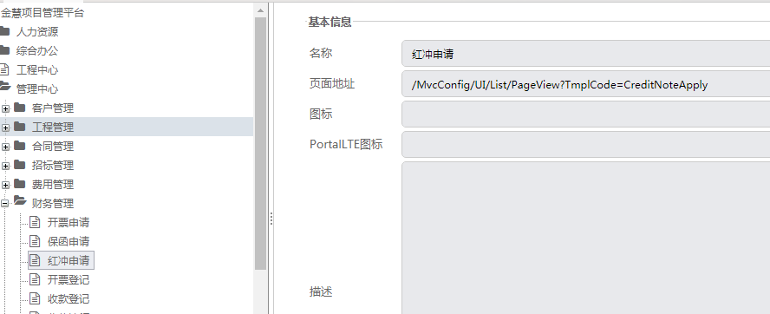

/MvcConfig/UI/List/PageView?TmplCode=CreditNoteApply

1. Invoicetye 枚举更新
2. 后台代码

获取